**Workshop 8 : Développement personnel et esprit d’entreprendre**

**Pr Sanae NASRI**

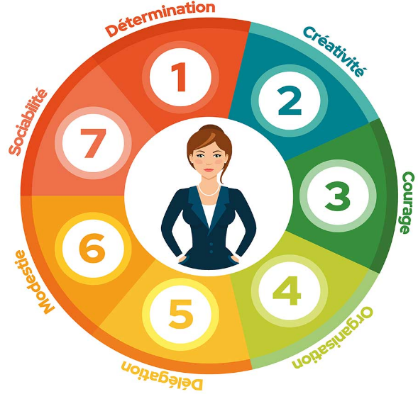





Comme condition-clés de la réussite dans sa vie et notamment professionnelle, le développement personnel est le fruit d’une formidable quête vers la réalisation de soi à travers l’équilibre de vie, le dépassement de soi, la confiance en soi, l’estime de soi, …. Ce qui favorise le développement de l’esprit entrepreneurial chez les compétences promues, notamment la passion, l’endurance, la clairvoyance, la prise de risques calculés, l’initiative, la créativité, etc.

L’objectif de cet atelier est de sensibiliser l’Elève-Ingénieur aux bienfaits du développement personnel sur la promotion de l’esprit entrepreneurial, en l’occurrence au niveau de :

* Définir son plan du développement personnel,
* Maitriser les techniques de développement personnel,
* Relever le challenge de création d’entreprise,
* Savoir s’adapter aux mutations et incertitudes pesant sur son projet,

Mots clés : Développement personnel, autonomie, créativité, passion, succès, risque, aventure entrepreneuriale,



**ENSAF**

**JEPI#2**



## JEPI#2 : *Un futur ingénieur, déjà entrepreneur*